# 紫花苜蓿栽培技术及田间管理技术

苜蓿可以适应多种地形和土壤条件，但在地势高、干燥、平坦、排水良好、土层深厚、土壤疏松、水分和养分充足、无杂草和病虫害的中性或微碱性土壤或沙壤土上种植，才能发挥其优质高产性能。

**一、土壤耕作**

由于苜蓿种子较小，苗期生长缓慢，容易受到杂草危害。合理的土壤耕作可以为苜蓿的均匀播种、出苗、生长、发育创造良好的土壤条件，还可以避免杂草的侵染和其他品种的混杂。

**（一）、耕地**

耕地通常有深翻和浅翻两种。浅翻深度为15-20厘米，深翻深度为25-30厘米。深翻对种植苜蓿更加有利。耕翻使紧实的土壤变得疏松，适合于苜蓿种子萌发和根系发育，有利于蓄水保墒。

耕地可直接消灭杂草，也可以把病菌，害虫卵蛹及幼虫深埋或翻出地面使其死亡。

**（二）、耙地**

耙地的主要目的是耙平地面，耙碎土块，混拌土肥，耙出杂草根茎。在播种出面或有春季苜蓿返青前，如土壤过于板结，通过轻耙破除板结，可以促进新生枝条的生长。

（三）**、整地：**利用激光平地仪或者人工平地，使地块平整，便于后期灌水。

**（四）、耱地**

常在耕翻或耙地后进行，其主要作用是平士、碎土和和紧土，以获得粗细均匀、质地疏松的土壤，有利于种子与土壤充分接触。同时，耱地有减少地面蒸发、蓄水保墒的功能。

**（五）、镇压**

可以压碎土块，压平土壤，使表土变紧。播种前镇压，有利于底层水分上升到表层，供给种子发芽利用；播种后镇压，则可使种子与土壤紧密接触，吸收水分，有利于发芽和生根，防止“吊根”死苗现象。

在盐碱地上种植苜蓿，除了保证良好的土壤耕作外，必须采取一些措施来减轻土壤的盐碱程度。在适宜播期的阶段，通过咸水灌溉、咸水与淡水混灌、轮灌等措施可以将盐分压到土壤下层，使耕作层盐碱度降低，然后趁墒播种可以收到灌而不咸又增产的效果。

**二、播种技术**

**（一）、品种选择**

根据各地的土壤类型和气候条件，选择适宜当地生长环境的品种，可以有效增加产量，比如：当地土壤类型为盐碱地，气候干旱，这是应该选择既耐盐碱又耐干旱的品种。

**（二）、播种时期**

苜蓿种子在一定的土壤温度和水分条件下，才可以发芽。适于苜蓿种子发芽和幼苗生长的土壤温度为10-25℃。

1、春播：利用早春解冻后的土壤水分，在地温达到发芽温度时，立即抢墒播种，出苗较好。

2、秋播：秋季气温高而稳定，灌溉水较多，水热同期，风相对较少，对苜蓿的出苗和生长极为有利，所以秋播较易成功。

在盐碱地上建植苜蓿，选择适宜的播种时期至关重要。

**（三）、播种深度**

苜蓿播种深度主要由土壤含水量和土壤类型决定。一般苜蓿播种深度为2厘米。总的原则是浅播为宜，宁浅勿深。疏松土壤播种稍深，紧实土壤播种稍浅，干燥土壤播种稍深，湿润土壤播种稍浅。

**（四）、播种量**

播种最主要依据种子品质，土壤肥力、整土质量、播种方法、播种时期及播种时气候、水分条件而定，一般苜蓿割草地的播种量为2.5-3.5kg/亩。

在于小麦等作物套种时，苜蓿的播种量不变或稍加大20-50%，但小麦等一年生作物的播种量应减少到单播时的50-75%。

**（五）、播种方法**

1、条播：苜蓿割草地采用窄行条播，播种行距是10厘米左右。

2、撒播：首先先用耙把地面耙成有清晰的沟状后，然后将苜蓿种子和适量的沙子混合后，用撒播器或人工尽可能的均匀的撒在地面后在进行耱地，目的是将苜蓿种子与土壤充分的接触，有利于种子的发芽。

播种时可选用2个或3个品种混合后播种，可有效提升牧草产量。

**三、田间管理**

**（一）、苗期管理及中耕除草**

杂草侵入苜蓿地，杂草与苜蓿竞争阳光、水分、营养等，降低苜蓿生活力，从而使苜蓿产量变低、质量变差。苜蓿在苗期最容易受杂草危害，杂草入侵使苜蓿幼苗生长发育受阻，甚至不能存活。另一个杂草危害较为严重的时期是在夏季收割以后。这个时期水热同步，杂草生长异常迅猛，严重影响苜蓿生长。

在春季苜蓿建植之前，可以采用灭杀型的除草剂消除全部杂草。但要注意施药不能太晚，否则会推迟苜蓿种植时间，甚至会对苜蓿生长造成危害。对于一些除草剂如氟乐灵、地乐胺等，可在苜蓿播种前2-3天或5-7天施用。对于许多禾本科杂草，可以在秋季施用选择性的除草剂如高效氟吡甲禾灵、苜草净等灭杀。

除了使用除草剂外，其它防除杂草的方法包括：

1、播种前深耕可以有效防除多年生杂草，如芦苇；

2、在苜蓿的生育期间用人工或机械消灭田间杂草，如苜蓿草地中的杂草数量较少时，可组织人力进行人工拔除；

3、适时刈割可有效地防除以种子繁殖的一年生杂草和多年生杂草，如在草木樨、灰藜等在开花结实前刈割可以阻止其种子的形成，减少下年生长量，刈割对防除芦苇、灰藜等杂草很有效。

**（二）、施肥**

为了使苜蓿能够充分发挥其生产性能，获得优质高产成品，必须进行施肥。基肥是苜蓿播种或种植前使用的肥料，主要以有机肥为主，同时配合施入一些缓释型的化学肥料和少量的速效肥料。

在一般情况下，苜蓿草地不需要增施氮肥，只是在苜蓿的幼苗期，根瘤菌尚未形成之前，施少量氮磷肥，或只施磷钾肥作为种肥，以促进幼苗的生长。

在每次刈割后，灌水时增施氮肥15-20kg/每亩，苜蓿增产效果十分显著。每年冬季浇灌冻水时，适量施入缓释肥，有助于土壤中微生物的活动，提高土壤肥力，促进来年苜蓿草的生长，提高苜蓿草产量。

**(三)灌溉**

苜蓿在生长发育过程中，需要大量水分才能满足生长要求，苜蓿每次刈割后都需要及时施肥灌水，在各生育时期也需要及时的补充水分。与小麦套作的苜蓿，在小麦收获后应及时灌水，加速苜蓿的生长，使苜蓿在越冬前有足够的时间生长，储藏更多的营养物质，以利越冬和来年返青。

**四、苜蓿病虫害及防治**

**(一)、苜蓿病害及防治**

**1、苜蓿病害的综合防治**

在苜蓿病害综合防治体系中，农药的应用十分有限。所以苜蓿病害的防治更加注重于“防”，更加依赖于农牧措施。包括整地（区域、地点、前作、种床、肥力）、播种（品种、种子质量、种子处理单播、混播、播期、播量、播深）、田间管理（肥料、水分、杂草、病害监测、虫害监测、田间建植、残茬）、利用与收获（刈割、放牧、收种、利用方式、利用时机、利用顺序）、储藏（温度、湿度、氧气、药剂）的全过程。

1. 、利用抗病品种：抗病品种的利用是防治苜蓿及其他牧草病害的最有效和最主要的措施，在引进苜蓿品种时，应注意选择相应抗病性的品种。
2. 、多品种混播：不同的品种混播，不仅可以增加苜蓿草产量还可以改善群落结构的稳定性，是草地生产中的常用措施。
3. 、杀菌剂拌种：杀菌剂拌种是发达国家防治种传和土传病害、提高牧草种子发芽和田间出苗率的有效措施。
4. 、合理施肥：施肥的作用：增强植物的抗病性，补偿因病害导致的损失并提高土壤中有益微生物活动。
5. 、草地合理利用

草地合理利用减轻病害危害的原理是减少田间病原物数量及增强植物自身的活力。当苜蓿地上部分普遍发生叶斑病，如褐斑病、霜霉病、白粉病等病害时，应提早刈割或放牧，以减少田间侵染原的积累，降低再生苜蓿草的发病率。但这一措施不适应根病，当苜蓿发生根病时，增加刈割的次数，便相应地增加病害的严重度与植株的死亡率。

1. 、焚烧残茬：早期焚烧苜蓿残茬，减轻病害的原理是减少生长季中初级侵染源，即病原物的数量。焚烧亦是消灭苜蓿田中菟丝子危害的有效措施。

**2、苜蓿主要病害及其防治**

**1）、苜蓿霜霉病**

苜蓿霜霉病可侵染多种苜蓿品种，如紫花苜蓿、天蓝苜蓿、小苜蓿、南苜蓿、杂花苜蓿等。霜霉病在气候凉爽湿润的情况下较易流行，在干燥温暖的沙漠地带，若具备灌溉条件并有数日小雨结露，也可以造成较大的流行。

防治方法：

a.使用及选育抗病品种是大面积防治苜蓿霜霉病可行的途径；b.春季返青后及时清除病株，减少病源；c.合理准既，及时排涝，防治空气相对湿度过高；

d.可以施用以下药物：波尔多液、65%代森锰锌400-600 倍液、65%福美铁300-500倍液、50%灭菌丹500-600倍液等，必要时每7-10日施药1次。

**2）、苜蓿褐斑病**

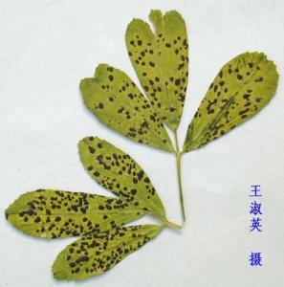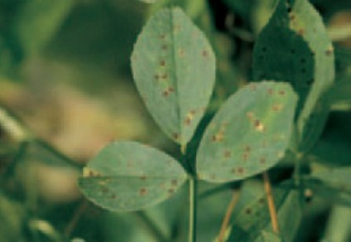

苜蓿褐斑病可以侵染紫花苜蓿、杂花苜蓿、小苜蓿、南苜蓿等，苜蓿得褐斑病后，小叶上出现小而圆的褐色病斑，直径0.5-3mm，边缘呈齿状，病班不再扩大或汇合，后期病斑中央有浅褐色小盘状物隆起，即病原菌的子囊盘。

防治方法：

a.选育与使用抗病品种；b.在褐斑病大面积流行的时候应尽早刈割，减少菌源；c.可用75%百菌清500-600倍液、70%甲基托布津1000 倍液、70%代森锰锌600倍液等药物进行防治。

**3）、苜蓿白粉病**

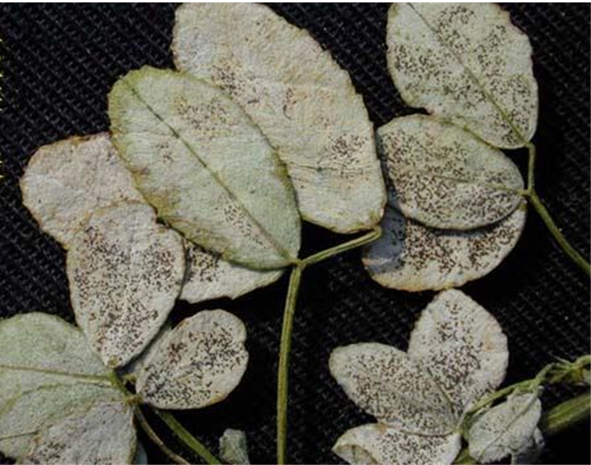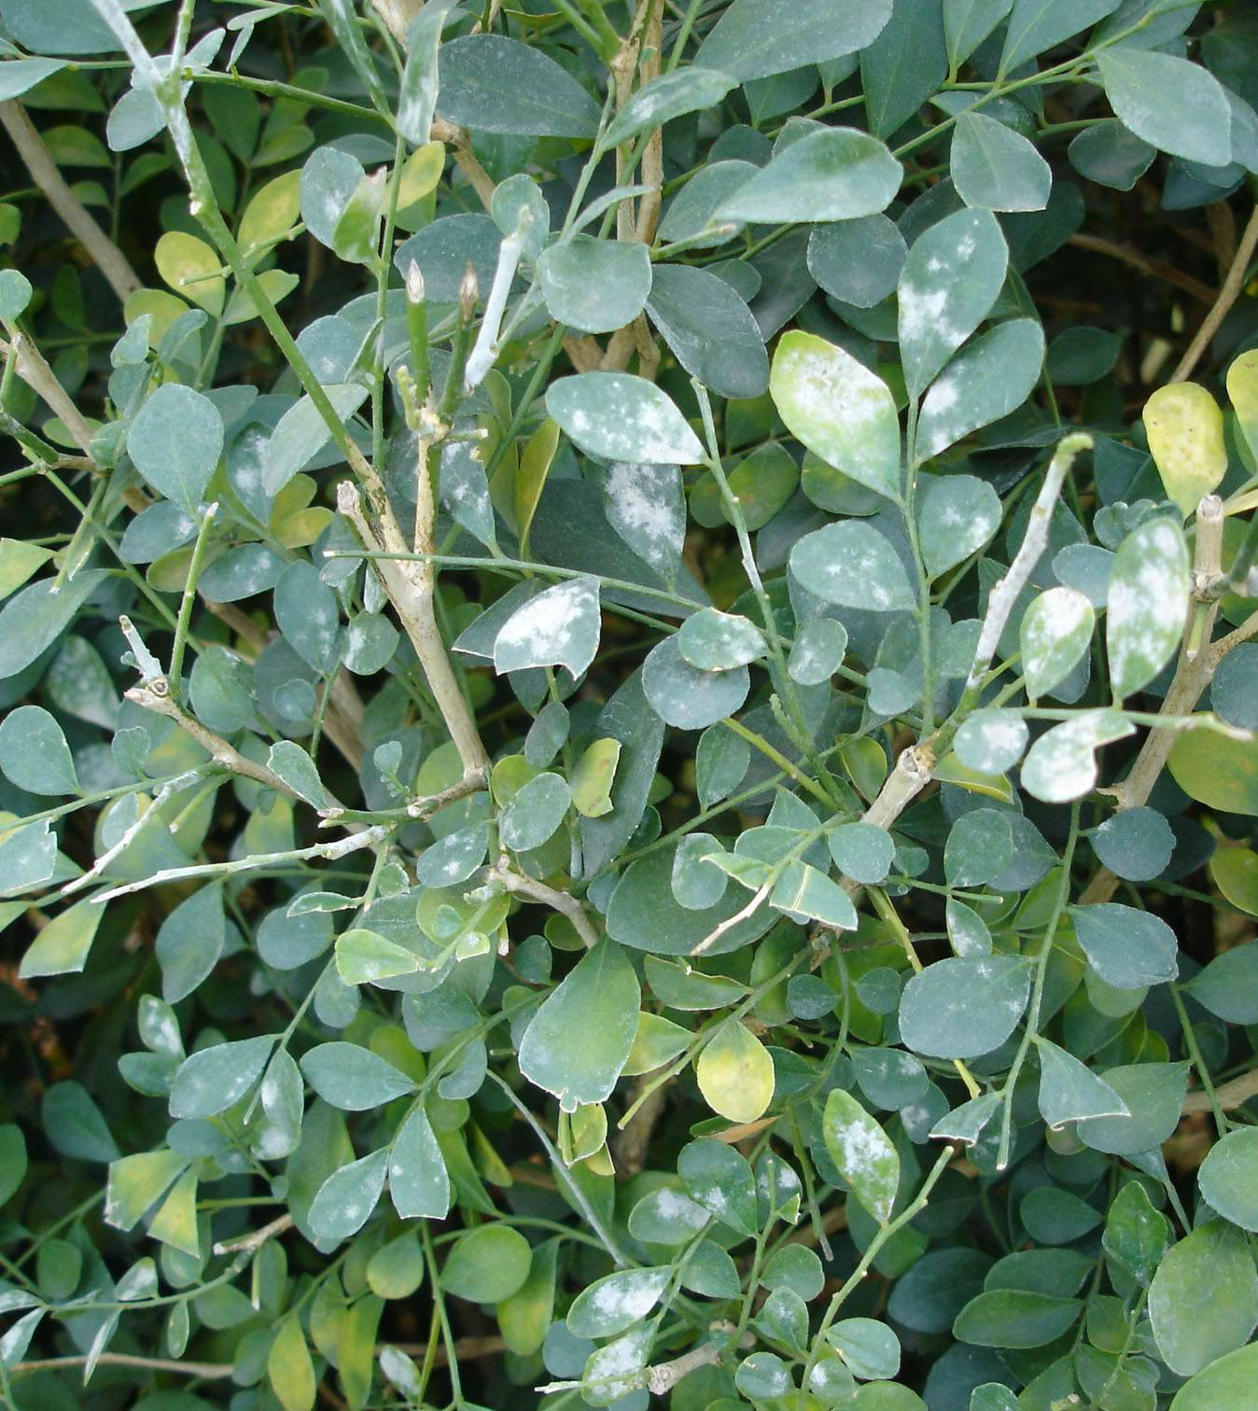

苜蓿白粉病可侵染多种豆科牧草。白粉病在温暖干燥的气候条件下侵染较重。白粉病可导致苜蓿生长不良、种子产量与品质下降。病株具有毒性，可影响家畜采食、消化吸收，进而影响家畜的身体健康。

防治方法：

a.选用抗病品种；b.发现病害可采取提前刈割方法来减少病原；c.合理施肥，增施磷钾肥，减少氮肥用量；d.在冬季可进行焚茬、耙地等措施灭杀病源；e.化学药剂可选用粉锈宁、灭霉定、甲基托布津、灭菌丹等防治。

**4）、春季黑茎病**

春季黑茎病主要侵染苜蓿地上部分，根颈和主根上部也易被侵染。染病后，病叶与茎上出现大量的小深褐色斑点，茎部病斑边缘初呈水渍状，后期扩大汇合使病茎大部分变为黑色。此病发病适宜温度为18-24℃，温度达到30摄氏度以上会被显著抑制。

防治方法：

a选用抗病品种；b.发病前期可提前刈割；c.增施磷钾肥；d.可用代森锰福美双等化学药剂防治。

以上几种病害均为真菌引起的病害，一般在灌溉地种植的苜蓿比在干旱地种植的苜蓿更易患病。总之，防治苜蓿病害，要以防为主，综合防治措施，发生病害及时防治，减少或毁灭病原，最终达到灭除作用。

**(二)苜蓿害虫及防治**

苜蓿害虫防治原则是“预防为主，综合防治”。下面介绍几种主要的害虫及防治方法。

**1、蚜虫类**

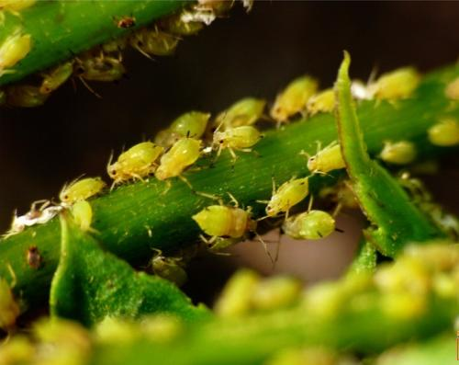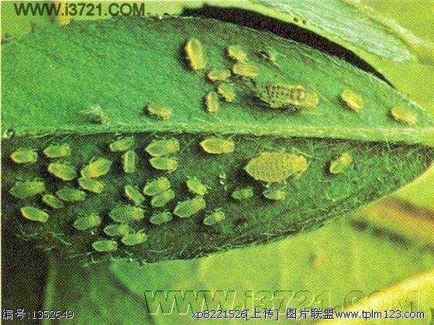

蚜虫多聚集在植株的幼茎、嫩芽、心叶和嫩叶背、花器上，以刺吸式口器吸取汁液，影响寄主的发育，使植株生长矮小，叶子卷缩、变黄，严重时全株枯死。

防治方法

a.适时刈割，清除杂草，减少虫源；b.保护和利用天敌控制蚜虫，在施用化学药剂时充分考虑利用天敌进行防治；

c.蚜虫发生量大时，施用化学药剂进行防治，如40%乐果乳油1000倍液、50%马拉硫磷因1000倍液,50%西维因400倍液喷雾。

**2、蓟马类**

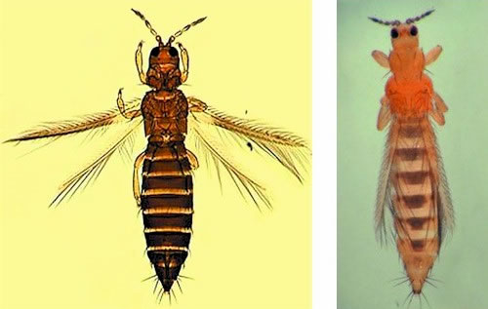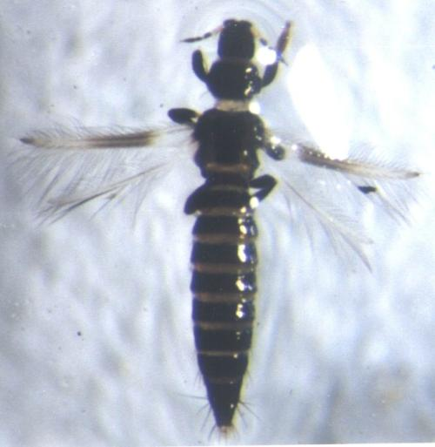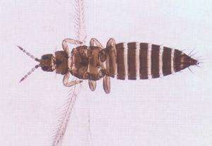

蓟马危害叶、芽和花等部位。嫩叶被害后呈现斑点，卷曲以至枯死。生长点被害后发黄凋萎，导致顶芽不能继续生长开花。在苜蓿开花期，蓟马危害最严重。蓟马在花内取食，捣散花粉，破坏柱头，吸收花器营养，造成落花落荚。

防治方法：a.清除田边杂草，清除病原；b.在花期进行药剂防治，可用40%乐果乳油1500倍液、90%敌百虫1000倍液、50%马拉硫磷800-1000倍液喷雾防治。

3、地老虎类

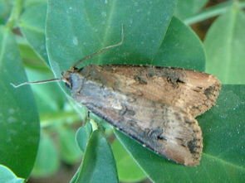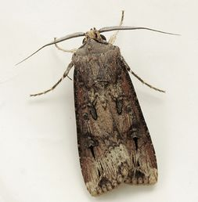

地老虎是多食性害虫，主要危害苜蓿近地面幼嫩的茎部，使整株死亡，造成缺苗断垄，它也取食上部的叶片。小地老虎春季危害最为严重，黄地老虎春秋两季危害较重。

防治方法：

防治地老虎，应以第1代为重点，采取农业防治和药剂防治相结合的防治措施：

(1)、除草灭虫，及时拔除田间杂草消灭虫卵和幼虫；(2)、诱杀成虫，利用黑光灯，糖、醋、酒诱蛾液，苦楝子发酵液或用杨树枝把、泡桐叶诱杀成虫。糖醋酒诱蛾液的配制为糖：酒：醋：水=3：1：4：2，调勾后加入1份2.5%教百虫粉剂。(3)捕捉幼虫，对高龄幼虫，每天晨扒开新被害植株的周围表土，捕捉幼虫杀死。

4、药剂防治：A、药剂拌种：75%辛硫磷乳油按种子干重的0.5- 1%浸种；B、施用毒土：2.5%敌百虫粉，每公顷用混合粉22.5kg，加油土22.5kg混匀，撒施；C、喷雾：90%敌百虫800-1000倍液喷雾；D、毒饵：90%敌百虫0.5kg加水2.5-5kg，拌铡碎的鲜草或鲜菜叶50kg，配成毒饵，傍晚撒在田边四周诱杀。

4、盲蝽类

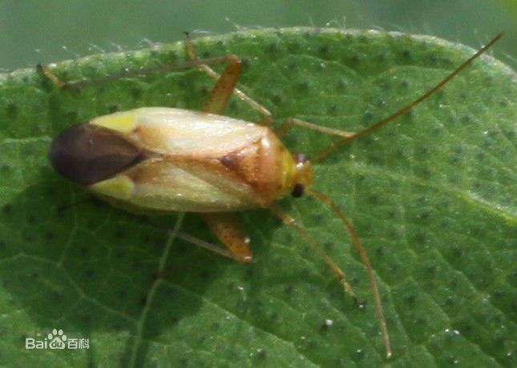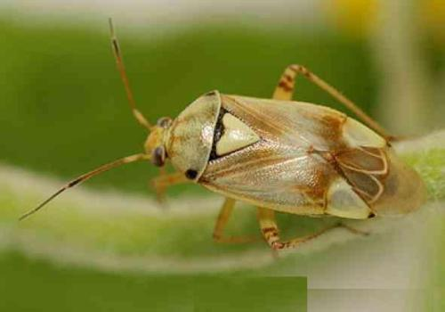

盲蝽成虫和若虫以刺吸式口器吸食嫩茎叶、花蕾、子房。被害叶子先出现黄色小斑点，小斑点逐新扩大并造成黄褐色大斑，使叶片皱褶，轻者阻碍苜蓿的生长发育，重者使植株干枯死亡。

防治方法：

可使用40%乐果乳油1000-1500倍液或50%马拉硫磷乳油1000- 1500倍液药剂防治若虫。

5、蛴螬类

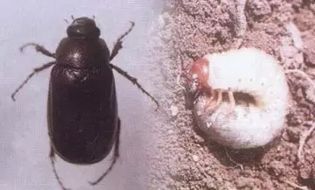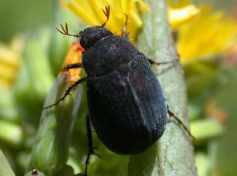

蛴螬主要取食苜蓿根和茎，使苜蓿发育不良或幼苗枯死，也取食萌发的种子，造成缺苗断垄，成虫主要取食苜蓿的茎叶。

防治方法：

(1)农业防治方法：①种植前，利用秋季翻耕粑压，减少蛴螬为害。②合理灌溉。在成虫发生盛期，减少灌溉。③合理施肥，及时清除田间枯草，可减轻为害。

(2)生物防治法：自然界中捕食者、寄生物和病害均可减少蛴螬种群数量，如步甲蚂蚁和其他有益昆虫取食蛴螬卵或低龄蛴螬。

(3)化学防治法：①种子处理：用25%的一六0五乳剂防治蛴螬、蝼蛄、金针虫。用50%辛硫磷乳油防治蛴螬、蝼蛄、金针虫。②毒土处理：每公顷土地用50%辛硫磷乳油1.5kg，兑水22.5kg，拌土22.5kg，撒施。播前施用时，要翻入土中，出苗后施用应灌水。

**五、苜蓿收获**

苜蓿收获是苜蓿产业化生产中一个十分重要的环节。它不仅直接影响当年收获草的数量和质量，而且也影响下一年苜蓿的再生与整个草地的生产寿命。

**(一)、苜蓿收获**

**1、适宜收获时期**

苜蓿适宜的刘割期应在现蕾期为宜。

值得说明的一点是：虽然从现蕾期到盛花期，苜蓿产量仍在持续增加，但苜蓿中纤维成分增加，而苜蓿总的可消化养分、蛋白质和矿物质则持续下降。

苜蓿刈割时期除考虑每次收割的草产量和营表物质以外，还应考虑对下一茬或下年草地生产能力的影响。为了充分发挥苜蓿的生产性能，实现均衡持续利用，保证安全越冬并满足下年草地的再生需要，苜蓿入冬前需要有足够的地上生长和地下营养物质积累，所以，苜蓿最后一茬草的刈割必须在入冬前一个月内完成。具体的刈割时期可依据下列原则确定：

收割高质量(蛋白质含量>20%)苜蓿，要求在现蕾期进行，而且收割必须及时，应在3-4天内完成。因为在这一生长阶段，苜蓿的质量变化很快，延迟刈割意味着质量下降；

第二茬、第三茬收割：考虑最后一次收割在入冬前一个月完成。合理安排刈割之间的生长间隔，然后决定第二茬的刈割时间，通常间隔在30-40天。切记：秋季刈割不能太晚，否则会影响当年的越冬与下一年的再生。

**2、刈割次数和留茬高度**

具体收割次数受不同地区气候条件影响，一般情况下为3-5次，根据苜蓿的实际生长发育状况而定。刈割时采用留茬刈割，但留茬高度不应高于10厘米。

**（二）、翻垄晾晒**

为了获得优质苜蓿干草，必须掌握好苜蓿晾晒干燥过程中水分和营养成分的变化，刚刈割后的苜蓿含水量约80%，在甘肃晴朗天气情况下，经过6-9小时晾晒，苜蓿含水量可降低到40%-50%，在这之后，植物体内的散水速度开始变慢。植物体内各部分的含水量、散水速度与强度不一样，所以各部位的干燥速度不一致。通常叶片的干燥速度比茎秆快5倍左右。

在小型地块以国产普通收割机收割或 用镰刀刈割的苜蓿，一定要经过翻晒。通常苜苜蓿经过1-2天时间的晾晒后即可翻垄，继续晾晒1-2天，含水量可降低到20%左右。尽可能地使苜蓿草垄上下层茎叶的干燥趋于一致，以避免叶片过分干燥，造成脱落而损失。具体的干燥时间受土壤湿度的影响，所以，晾晒时间长短可灵活掌握。

在晾晒干燥过程中，必须遵守以下几项基本原则：

1、苜蓿刈割后，先以草垄干燥，等上层苜蓿凋萎后，应翻草垄继续晾晒，直到含水量下降到安全含水量16%(最高含水量不能大于20%)开始打捆。

2.牧草的干燥时间应尽量缩短，以减少生理生化作用和氧化作用造成的损失，也可以减少遭受雨、露淋湿的机会。

3、干燥期间应当尽量避免凋萎的苜蓿在阳光下曝哂时间过长。

4、搂草、翻草、打捆等操作可选择在清晨或者凌晨后的夜间进行。

5、草捆打好后应尽快运出田间地头，并尽快对草田进行施肥灌水。

在规模化生产过程中，大型机械将苜蓿割倒、压扁茎秆、搂成草垄等程序一次完成，减少了苜蓿在干燥过程中反复操作的机械损失。但应注意在适合含水量时及时打捆，缩短干燥过程。

**六、利用方式**

1、调制干草。苜蓿最重要的利用方式是调制干草饲喂家畜。调制干草要在初花后选择晴天及时收割。调制时要尽量防止叶片脱落。若苜蓿稍凋萎，可铺于地面将茎碾压挤出水分。调制要迅速，以免营养损失。制成干草后粉碎，与精料混合饲喂家畜。

2、青饲。青饲时要注意随割随喂，在阴凉处散放，不要隔夜堆放。每日每头喂量：奶牛25千克--30千克，母猪10千克，育成猪5千克--7千克，鸡0.1千克—0.15千克。

3、半干青贮。由于苜蓿含淀粉和糖分少，不宜单独青贮，常与其他牧草一起混合青贮。割后凋萎，含水量减少到50％，切碎与其他牧草混合制成半干青贮料，作为蛋白质补充饲料。

常州市绿草茵种业科技有限公司

地址：江苏 常州 科教城

电话：18168816075 18168815033

官网：[https：//www.zhongzibang.com.cn/](https://www.zhongzibang.com.cn/) [https：//www.czlcyzy.com/](https://www.czlcyzy.com/)

了解更多欢迎添加客服微信，7*24小时免费咨询；关注种子帮媒体咨询获得更多品种推荐！

